СОГЛАСОВАНО  На Общем родительском собрании  Протокол № _____ от «___» __________ | УТВЕРЖДАЮ  Заведующий МБДОУ  «Детский сад № 10 «Семицветик»  _________________ / В.М. Елисеева /  Приказ № ________ от _______________
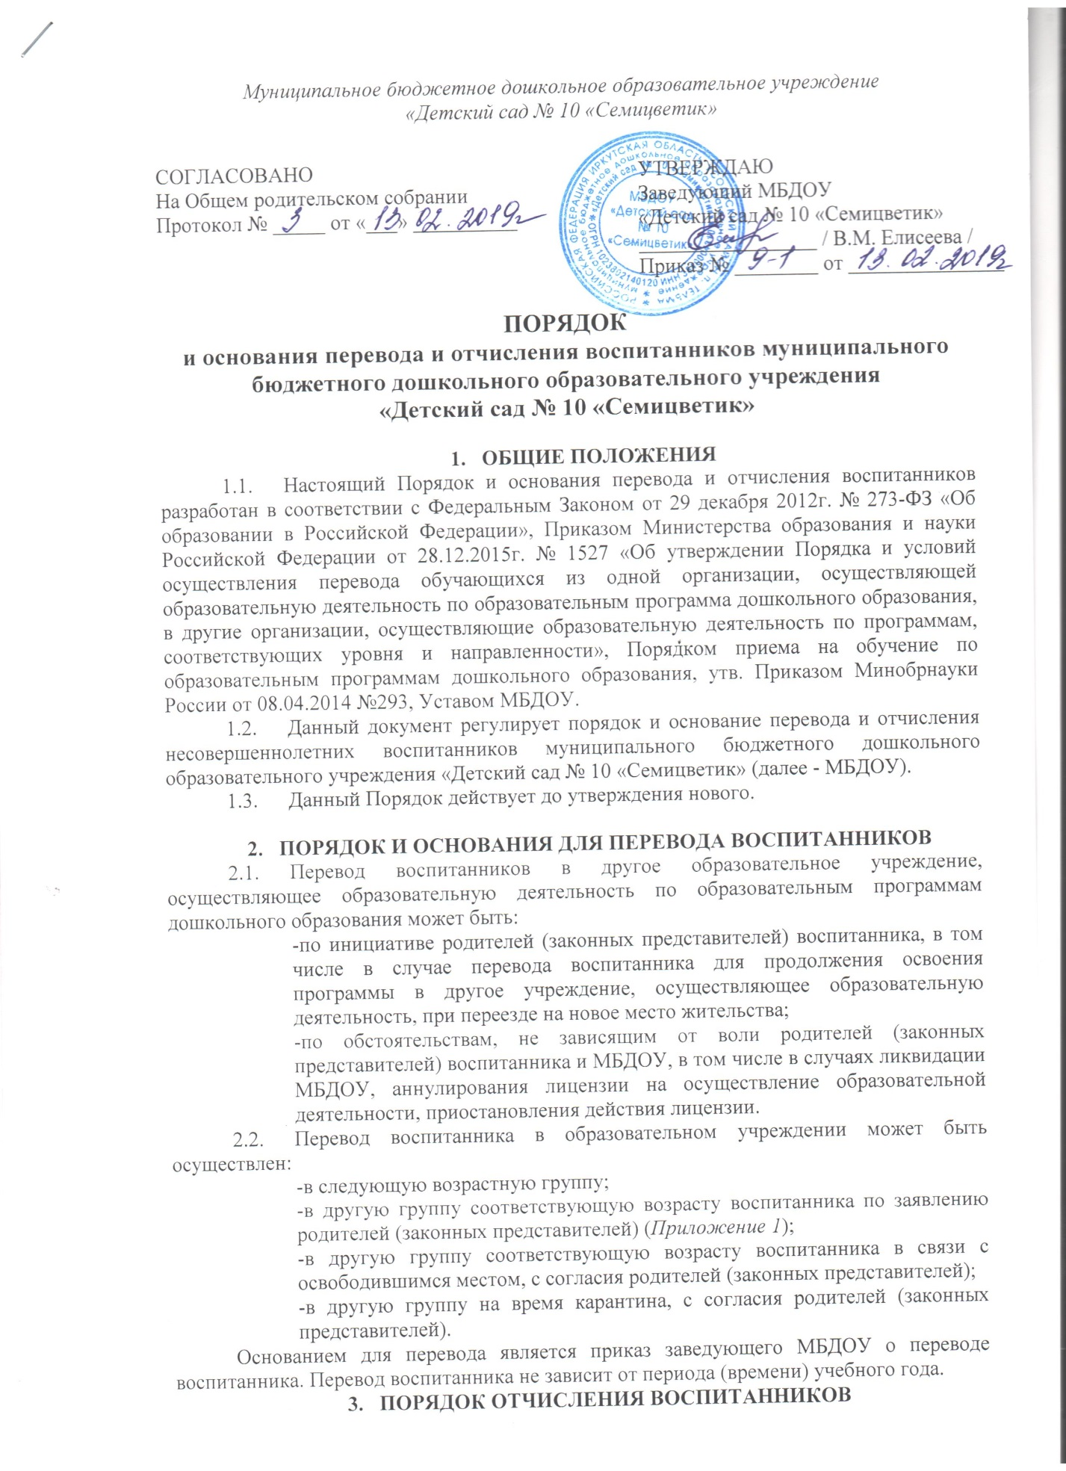
Муниципальное бюджетное дошкольное образовательное учреждение
«Детский сад № 10 «Семицветик»

ПОРЯДОК
и основания перевода и отчисления воспитанников муниципального бюджетного дошкольного образовательного учреждения
«Детский сад № 10 «Семицветик»

- ОБЩИЕ ПОЛОЖЕНИЯ
  - Настоящий Порядок и основания перевода и отчисления воспитанников разработан в соответствии с Федеральным Законом от 29 декабря 2012г. № 273-ФЗ «Об образовании в Российской Федерации», Приказом Министерства образования и науки Российской Федерации от 28.12.2015г. № 1527 «Об утверждении Порядка и условий осуществления перевода обучающихся из одной организации, осуществляющей образовательную деятельность по образовательным программа дошкольного образования, в другие организации, осуществляющие образовательную деятельность по программам, соответствующих уровня и направленности», Порядком приема на обучение по образовательным программам дошкольного образования, утв. Приказом Минобрнауки России от 08.04.2014 №293, Уставом МБДОУ.
  - Данный документ регулирует порядок и основание перевода и отчисления несовершеннолетних воспитанников муниципального бюджетного дошкольного образовательного учреждения «Детский сад № 10 «Семицветик» (далее - МБДОУ).
  - Данный Порядок действует до утверждения нового.

- ПОРЯДОК И ОСНОВАНИЯ ДЛЯ ПЕРЕВОДА ВОСПИТАННИКОВ
  - Перевод воспитанников в другое образовательное учреждение, осуществляющее образовательную деятельность по образовательным программам дошкольного образования может быть:
-по инициативе родителей (законных представителей) воспитанника, в том числе в случае перевода воспитанника для продолжения освоения программы в другое учреждение, осуществляющее образовательную деятельность, при переезде на новое место жительства;
-по обстоятельствам, не зависящим от воли родителей (законных представителей) воспитанника и МБДОУ, в том числе в случаях ликвидации МБДОУ, аннулирования лицензии на осуществление образовательной деятельности, приостановления действия лицензии.
  - Перевод воспитанника в образовательном учреждении может быть осуществлен:
-в следующую возрастную группу;
-в другую группу соответствующую возрасту воспитанника по заявлению родителей (законных представителей) (Приложение 1);
-в другую группу соответствующую возрасту воспитанника в связи с освободившимся местом, с согласия родителей (законных представителей);
-в другую группу на время карантина, с согласия родителей (законных представителей).
Основанием для перевода является приказ заведующего МБДОУ о переводе воспитанника. Перевод воспитанника не зависит от периода (времени) учебного года.
- ПОРЯДОК ОТЧИСЛЕНИЯ ВОСПИТАННИКОВ
  - Порядок и условия отчисления воспитанника из Учреждения, осуществляющего образовательную деятельность по образовательным программам дошкольного образования, осуществляются в следующих случаях:
-в связи с завершением обучения;
-по инициативе родителей (законных представителей) несовершеннолетнего воспитанника, в том числе в случае перевода несовершеннолетнего для продолжения освоения программы в другое учреждение, осуществляющую образовательную деятельность (Приложение 2);
-в случае ликвидации Учреждения, аннулирования лицензии на осуществление образовательной деятельности;
  - Основанием для отчисления является заявление родителей (законных представителей) несовершеннолетнего воспитанника о прекращении образовательных отношений.
  - На основании заявления родителей (законных представителей) об отчислении, руководитель Учреждения в трехдневный срок издает приказ об отчислении воспитанника и выдает родителям следующие документы:
–личное дело воспитанника,
-медицинскую карту воспитанника.
  - Права и обязанности участников образовательного процесса, предусмотренные законодательством об образовании и локальными нормативными актами МБДОУ, осуществляющего образовательную деятельность, прекращаются с даты отчисления воспитанника из учреждения.
  - В заявлении родителей (законных представителей) несовершеннолетнего воспитанника об отчислении в порядке перевода в принимающую организацию указываются:
-ФИО ребенка;
-дата рождения;
-направленность группы;
-наименование принимающей организации, в случае переезда в другую местность родителей (законных представителей) несовершеннолетнего воспитанника указывается в том числе населенный пункт, муниципальное образование, субъект РФ, в который осуществляется переезд.
3.6.На основании заявления родителей (законных представителей) несовершеннолетнего воспитанника об отчислении в порядке перевода исходная организация в трехдневный срок издает приказ об отчислении в порядке перевода с указанием принимающей организации.
3.7. Личное дело представляется родителями (законными представителями) несовершеннолетнего воспитанника в принимающую организацию вместе с заявлением о зачислении в указанную организацию в порядке перевода и медицинской картой.

Приложение № 1
к порядку и основаниям перевода
и отчисления воспитанников

 | Регистрационный номер ______ |  | Заведующей МБДОУ «Детский сад № 10 «Семицветик» В.М. Елисеевой  ____________________________________  (фамилия, имя, отчество заявителя - родителя  ______________________________________________________  (законного представителя) несовершеннолетнего гражданина  ____________________________________  паспорт (серия, номер), когда выдан, наименование  ______________________________________________________  организации, выдавшей паспорт  проживающего по адресу:  ____________________________________  контактный телефон: ____________________________________  адрес электронной почты: ____________________________________

ЗАЯВЛЕНИЕ

Прошу перевести моего ребенка _________________________________
_______________________________________________________________
(Ф.И.О. ребенка)
«___» ________________ 20___год рождения,
в ________________________________________________________________, в связи с __________________________________________________________
____________________________________________________________________________________________________________________________________
(указать причину перевода)
Контактный телефон: _______________________________________________

«___» ___________ 20___г. ____________ / ___________________ /
подпись расшифровка

Приложение № 1
к порядку и основаниям перевода
и отчисления воспитанников

 | Регистрационный номер ______ |  | Заведующей МБДОУ «Детский сад № 10 «Семицветик» В.М. Елисеевой  ____________________________________  (фамилия, имя, отчество заявителя - родителя  ______________________________________________________  (законного представителя) несовершеннолетнего гражданина  ____________________________________  паспорт (серия, номер), когда выдан, наименование  ______________________________________________________  организации, выдавшей паспорт  проживающего по адресу:  ____________________________________  контактный телефон: ____________________________________  адрес электронной почты: ____________________________________

ЗАЯВЛЕНИЕ

Прошу исключить из списков МБДОУ «Детский сад № 10 «Семицветик» моего ребенка _________________________________________
_______________________________________________________________
(Ф.И.О. ребенка)
«___» ________________ 20___год рождения, посещающего _________________________ группу и выдать медицинскую карту, в связи с выбытием из детского сада по причине ________________________________
__________________________________________________________________
(перемена места жительства, ухода в школу №, переход в детский сад № и т.д.)

Последнее посещение «___» _______________ 20___г.

Дата: «___» ___________ 20___г. Подпись: ____________

